Индивидуальный Предприниматель Карлиев Денис Владимирович
ИНН 638210035345: , OГРНИП: 325508100244818, Юр. адрес: 142805, РФ,
Московская область, г. Ступино, пер. Приокский, дом 9, кв. 199
_________________________________________________________________________________

КОММЕРЧЕСКОЕ ПРЕДЛОЖЕНИЕ
от 17 августа 2026

Наименование | Ед. изм. | Кол-во | Цена руб. | Сумма руб.
Табличка "RESERVED" для стола 10 шт двусторонняя 200х75 мм прозрачная / пластиковая / настольная информационная табличка для ресторанов / баров / кафе зарезервировано толщиной 3 мм.  Срок доставки: 10 раб. дней |  | 10 | 5000 | 50 000
Стремянка 1 секция, 2 ступени, металл, 0.81 м, 150 кг, широкая ступень, WK6203A-2  Срок доставки: 10 раб. дней | 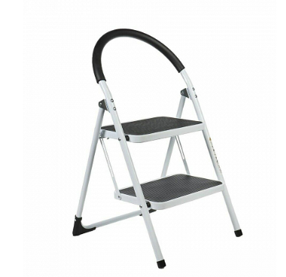 | 2 | 7 500 | 15 000
Подставка настольная для презентаций 210х80 мм двусторонняя Attache (10 штук в упаковке) (Россия)  Срок доставки: 10 раб. дней | 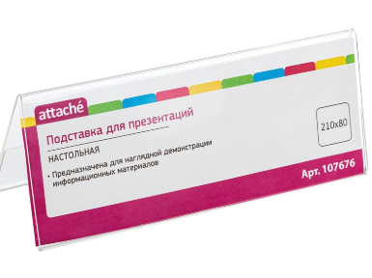 | 1 | 10 000 | 10 000
Табурет для ванной и душа, нескользящий, усиленный ABS-пластик, до 200 кг  Срок доставки: 10 раб. дней | 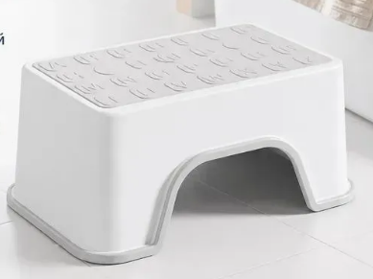 | 10 | 500 | 5 000
Итого: |  |  |  | 80 000
Общая стоимость: 80 000 рублей (без НДС).
Условия сотрудничества:
1) В стоимость включена доставка до вашего объекта и установка.
2) Пост оплата 100%, при получении товара, подписании УПД.
ИП КАРЛИЕВ ДЕНИС ВЛАДИМИРОВИЧ
ИНН 638210035345 ОГРНИП 325508100244818
ООО “Банк Точка”
БИК 044525104
р/счёт 40802810920000631704
Юр. адрес: 142805, РФ, Московская обл., г. Ступино, пер. Приокский, д.9, кв.199


